Миллер Г.В. (пос. Алтай, Алтайский край)
ООД как эффективный прием сознательной концентрации учебного материала

Многолетний опыт преподавания математики убедил меня в том, что усвоение учебного материала учениками будет более осмысленным, если при объяснении и закреплении его привлекается большее количество анализаторов. «Чем в большее число точек соприкосновения может быть приведена данная вещь к другим предметам, тем в большем числе направлений она записывается в реестре памяти и наоборот» (И.М. Сеченов). Анализаторами называется сложная система, обеспечивающая анализ раздражителей, и состоящая из трех частей: рецепторов, путей передачи возбуждения (проводники) и соответствующей зоны коры полушарий большого мозга, где возникают ощущения, восприятия, представления. Все анализаторы взаимодействуют друг с другом. Благодаря этому человек получает полную и реальную картину окружающего мира. Говорят, что мышление возникло из видения, так как примерно 70% всей информации мы получаем с помощью зрительного анализатора. Именно он фиксирует изменения интенсивности любого качества: прямизну и кривизну линий, вертикальные и горизонтальные направления, острые и тупые углы и т.д. Носители информации перерабатываются сразу по множеству признаков, которые не замечаются сознанием, но, суммируясь, оставляют значительный след. Учитывая то, что зрительные анализаторы в 100 раз мощнее слуховых, при обучении математике целесообразно использовать систему ООД (ориентировочная основа действий по применению логических основ и правил). ООД выполняют определенную психологическую функцию: они служат внешней опорой внутренних действий, совершаемых учеником под руководством учителя в процессе овладения знаниями. Эффективность этого приема сознательной концентрации учебной информации объясняется тем, что в нем удачно используется способность зрительного анализатора различать, четко и быстро дифференцировать контрастные раздражители.
В практике обучения использую ООД:
- таблицы первичного усвоения (ТПУ – таблицы, в которых учебный материал записывается не строгими математическими формулами, а позволяющими напрямую связывать действия учеников с их применением);
- таблицы введения новых математических терминов;
- алгоритмы решения уравнений и неравенств;
- схемы (например, метод «дирижирования);
- таблицы с перечислением способов решения показательных, логарифмических, тригонометрических и др. видов уравнений;
- планы решений, памятки, инструкции и др.
Приведу несколько примеров ТПУ.
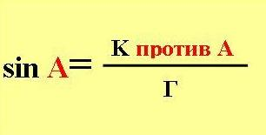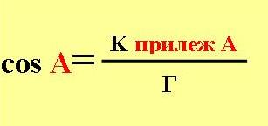

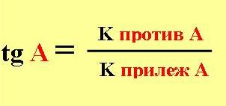

Нахождение ООФ
Ф,ЗФ, имеет смысл, если

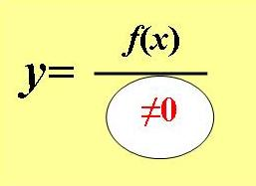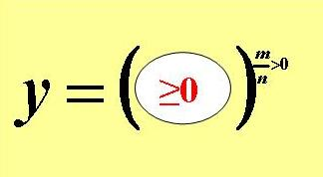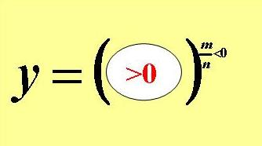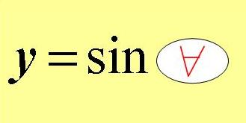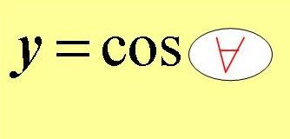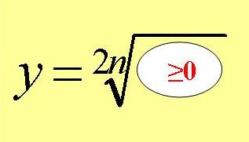

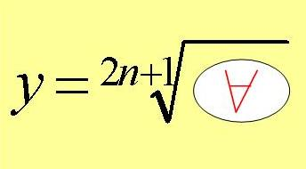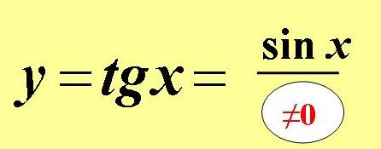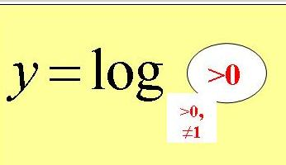

Решение логарифмических неравенств
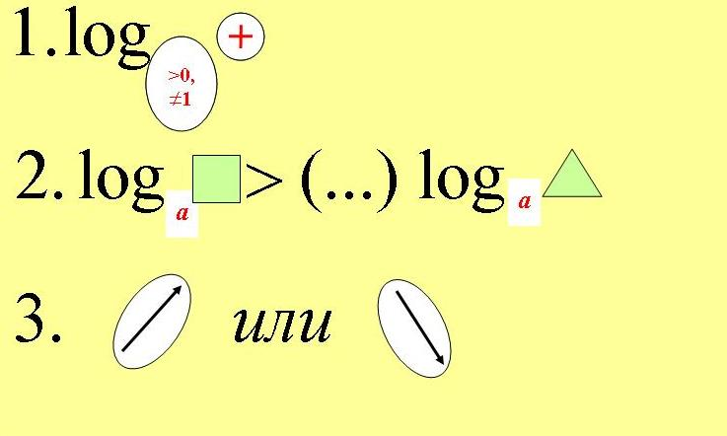
Формирование умений и навыков является длительным процессом, он не ограничивается двумя или тремя уроками, его нельзя проводить уплотненно, в течение короткого времени. Более эффективно растяжение процесса и периодический возврат к учебному материалу. И здесь неоценимую помощь оказывают ООД, которые помогают ученику восстановить и закрепить имеющиеся приемы решений. По мере того, как учащиеся овладевают процессом математических рассуждений, умением, навыком решать задачи, они перестают осознавать то или иное правило, действуя в строгом соответствии с ним. А так как для многих учеников обозримое пространство задачи кажется жестким, трудно поддающимся перестройке, ООД позволяет им разбивать это пространство и начинать действовать в направлении решения предлагаемой задачи. ООД существенно повышают эффективность овладения понятиями, приемами решений, повышают общую математическую культуру учеников.

